Estado de Avance 2 - plataforma de fácil entendimiento

Nombre del proyecto:
Taller de programación
Nombre del Docente:
Victor Hugo Gomez Atabales
Integrantes:
- Delvis Santiago Ochoa:
Backend/DBA/Product Owner
- Laura Fontecilla Chaura:
Testing/frontend/scrum master
- Mario Loyola Cabrera:
Backend/ Analista Funcional/ desarrollador
Fecha:
21/05/2026
Introducción
En el contexto actual, la transformación digital se ha convertido en un factor clave para el desarrollo y sostenibilidad de las micro y pequeñas empresas en Chile. A pesar del crecimiento tecnológico de los últimos años, muchos emprendimientos y negocios locales aún enfrentan dificultades para adaptarse a herramientas digitales que les permitan mejorar su administración, ampliar su alcance comercial y fortalecer su presencia en internet.

Gran parte de estas organizaciones dependen de procesos manuales o sistemas poco integrados para gestionar áreas esenciales como ventas, inventario y difusión de productos o servicios. Esta situación suele estar relacionada con la falta de conocimientos técnicos especializados y con los altos costos asociados al desarrollo de soluciones digitales personalizadas.

Frente a esta problemática, surge la necesidad de implementar plataformas accesibles, intuitivas y eficientes que permitan a emprendedores y pequeños negocios gestionar sus operaciones de forma autónoma, reduciendo la dependencia de terceros y facilitando su incorporación al entorno digital de manera práctica y económica.

En respuesta a esta necesidad, el presente proyecto propone el desarrollo de una plataforma web SaaS (Software as a Service) orientada a la creación de páginas web sencillas mediante un sistema visual e interactivo basado en componentes modulares y funcionalidad de arrastrar y soltar elementos. La solución busca simplificar el proceso de diseño y publicación de sitios web, eliminando la complejidad técnica del desarrollo frontend tradicional y permitiendo que cualquier usuario pueda construir y administrar su propia presencia digital de manera rápida y eficiente.

El presente informe corresponde a la Fase 2 del proyecto y tiene como finalidad presentar los avances técnicos y estructurales de la solución propuesta, incluyendo el modelamiento del sistema, la arquitectura de software y los elementos fundamentales considerados para su implementación.

- Desarrollo de modelo de datos o similar acorde a la tecnología a utilizar, asegurando su compatibilidad y eficiencia. Modelo ER (Entidad Relación) del proyecto.
Desarrollo de Modelo de Datos: Diagrama Entidad-Relación (ER)
El siguiente Diagrama Entidad–Relación representa la estructura de almacenamiento de datos de la plataforma y las relaciones existentes entre sus principales entidades. El modelo fue diseñado para mantener la integridad, organización y escalabilidad de la información gestionada por el sistema.

La entidad principal corresponde a usuarios, desde donde se vinculan los distintos negocios registrados en la plataforma. Cada negocio puede contar con configuraciones visuales personalizadas, categorías de productos, secciones dinámicas para la landing page y registros de contacto realizados por clientes.

Además, el modelo contempla la gestión de inventario mediante la entidad items_catalogo, la cual almacena información relacionada con productos, precios, stock e imágenes. Esta estructura permite una administración centralizada y flexible de los datos necesarios para la generación automática de páginas web según el rubro del negocio

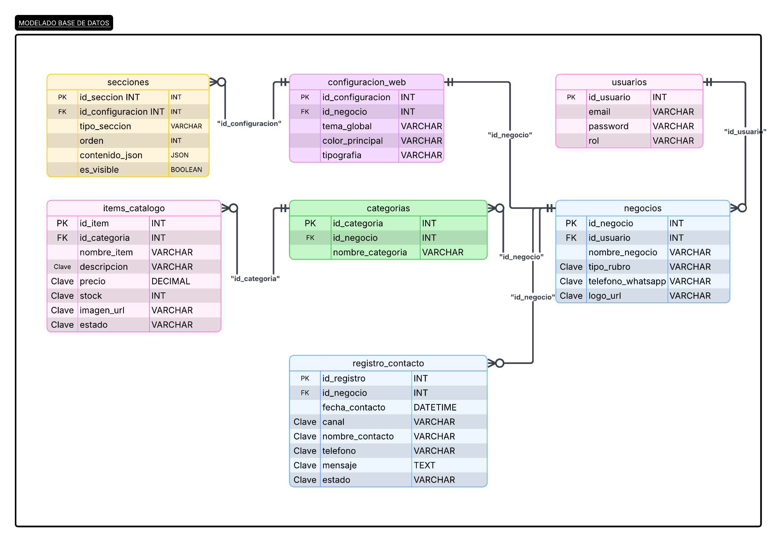

- MockUp o bosquejos de los formularios que tendrá el producto que permitan cubrirlos requerimientos del cliente y ofrezcan una experiencia de usuario óptima.
Mockups y Wireframe

El diseño de experiencia e interfaz de usuario de la plataforma fue desarrollado con el objetivo de facilitar la interacción de usuarios sin conocimientos técnicos avanzados, priorizando una navegación intuitiva, simple y visualmente organizada. Para ello, durante la etapa de planificación y análisis se utilizaron tanto wireframes como mockups, permitiendo definir progresivamente la estructura funcional y la apariencia visual del sistema.

En una primera etapa, se elaboraron wireframes de baja fidelidad para representar la distribución estructural de las principales pantallas del sistema. Estos esquemas permitieron definir la ubicación de botones, formularios, menús, tablas y componentes interactivos antes de iniciar el desarrollo visual. Gracias a ello, fue posible validar la arquitectura de navegación y la organización de los elementos más importantes dentro de cada módulo de la plataforma.

Posteriormente, se desarrollaron mockups visuales utilizando herramientas de diseño como Canva, los cuales sirvieron como referencia gráfica para la implementación final de la interfaz. Estos diseños incorporan aspectos relacionados con colores corporativos, tipografías, iconografía, imágenes representativas y estilos visuales que serán la guía para ser implementados en la etapa final del proyecto.

Los prototipos desarrollados consideran las siguientes vistas principales:
- Pantalla de registro de usuario: etapa inicial donde el usuario puede registrarse o iniciar sesión para acceder a la plataforma y comenzar el proceso de creación de su página web. (imagen 1)
- Panel de formulario: destinado al ingreso de datos básicos del negocio y selección del rubro correspondiente. (imagen 2)
- Editor de la plantilla: interfaz central donde el emprendedor podrá gestionar productos, servicios, inventario y configuraciones generales según el rubro seleccionado y los datos ingresados por el usuario. (imagen 3)
- Vista de inventario: módulo orientado al control y actualización de productos mediante tablas dinámicas y opciones de edición. (imagen 4)
La utilización conjunta de wireframes y mockups permitió establecer una base sólida para la construcción de la arquitectura frontend de la plataforma, asegurando coherencia entre la experiencia de usuario, la estructura funcional y el diseño visual proyectado para la solución final.

- Definición de las reglas de negocio / historias de usuario precisas, facilitando la comprensión y desarrollo del proyecto según las necesidades del cliente.
1. Reglas de Negocio e Historias de Usuario

Con el objetivo de garantizar un funcionamiento consistente entre los requerimientos del negocio y la arquitectura tecnológica de la plataforma, se establecen una serie de reglas de negocio fundamentales que definen el comportamiento esperado del sistema. Estas reglas permiten asegurar la integridad de los datos, la seguridad de la información y la correcta administración de los recursos dentro del entorno web.

ID | Nombre de la regla | Descripción técnica
RN01 | Unicidad de identidad | Todo negocio debe estar asociado a una cuenta de usuario única identificada por su correo electrónico. No se permiten registros duplicados.
RN02 | Asignación de layout | Al seleccionar un tipo Rubro, el sistema debe vincular obligatoriamente un objeto Configuración Web predefinido para ese sector.
RN03 | Visibilidad de stock | El motor de renderizado dinámico debe excluir automáticamente de la vista pública cualquier ítem cuyo atributo stock sea igual a 0.  Toda operación que resulte en stock negativo debe ser rechazada.
RN04 | Integridad financiera | Los campos de precio deben utilizar el tipo de dato BigDecimal para evitar errores de redondeo en el cálculo de impuestos o descuentos.
RN05 | Seguridad stateless | Todas las solicitudes al panel de administración deben ser validadas mediante un token JWT (JSON Web Token) en el encabezado de la petición.
RN06 | Aislamiento de datos | Un usuario administrador solo tiene privilegios de lectura/escritura sobre los datos asociados a su propio idNegocio.
RN07 | Estructura dinámica | La estructura visual de la landing page está supeditada al tipoRubro seleccionado durante el registro, el cual mapea a un archivo de configuración JSON específico.

Asimismo, para representar de forma clara las necesidades funcionales de los distintos tipos de usuarios de la plataforma, se definieron historias de usuario orientadas a escenarios reales de utilización.

Nombre | Historia de usuario | Criterios de aceptación
HU-01 | Como emprendedor, quiero registrarme y seleccionar mi rubro para que el sistema genere una interfaz adecuada a mi negocio. | El formulario debe pedir nombre y rubro.  Al seleccionar el rubro, el sistema debe asignar el JSON de estructura correspondiente.
HU-02 | Como dueña de una tienda de mascotas, quiero ingresar productos con nombre, marca y stock, para evitar quiebres de inventario. | Como dueña de una tienda de mascotas, quiero ingresar productos con nombre, marca y stock, para evitar quiebres de inventario.
HU-03 | Como abogado, quiero ingresar mi biografía y áreas de especialidad en un formulario, para que aparezcan automáticamente en mi página web. | Debe existir un campo de texto largo para la información que quiere entregar
HU-04 | Como dueño de restaurante,  Quiero registrar los ingredientes de mi cocina,  Para tener un control centralizado de mis compras. | Debe mostrar una lista resumen de insumos actuales.
HU-05 | Como usuario, quiero que mi landing page se genere al instante con los datos que ingresé, para no tener que diseñar ni programar nada. | La web pública debe cargar los datos desde la API REST.  El diseño debe cambiar colores y secciones según el rubro elegido.
HU-06 | Como administrador del negocio, quiero ingresar con una contraseña segura, para que nadie más pueda alterar mis precios o mi inventario. | Se debe generar un token JWT para mantener la sesión activa.
HU-07 | Como cliente de la tienda, quiero ver la lista de alimentos disponibles en la web, para saber si tienen lo que necesito antes de ir al local. | La vista pública debe ser responsive (móvil y PC).  No debe mostrar productos cuyo stock sea cero.
HU-08 | Como emprendedor,  Quiero subir el logo y las imágenes de mi negocio,  Para personalizar visualmente mi página web. | Debe permitir formatos JPG y PNG como mínimo.  .
HU-09 | Como emprendedor  Quiero actualizar los atributos de mis productos  Para mantener la información vigente. | Permite editar nombre, marca, descripción, stock y precio. Los cambios se reflejan en tiempo real en la landing page.
HU-10 | Como cliente final  Quiero ver el catálogo de productos o servicios  Para conocer la oferta del negocio | Visualización clara de productos/servicios  Información actualizada

- Diagramas de casos de uso, clases, actividad, secuencia, componentes Diagrama de Casos de Uso
El siguiente diagrama representa las principales interacciones entre los actores del sistema y las funcionalidades disponibles dentro de la plataforma web. Se identifican dos actores principales: el Emprendedor/Profesional Independiente, encargado de administrar el contenido y configuración de su negocio, y el Cliente Final, quien interactúa con la página pública para consultar información y realizar solicitudes.

El emprendedor puede registrarse, gestionar inventario, crear categorías y configurar el diseño de su página web, mientras que el cliente final puede visualizar el catálogo, contactarse con el negocio y realizar pedidos. Este modelo permite visualizar de forma general las funcionalidades principales y los límites lógicos del sistema.
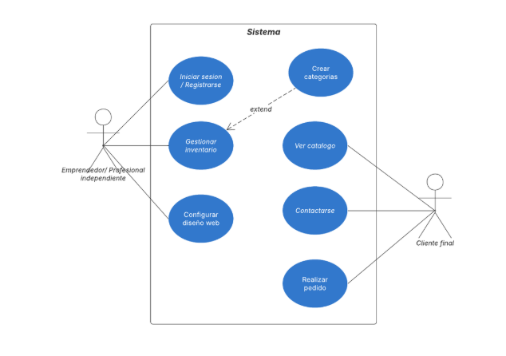
Diagrama de Clases
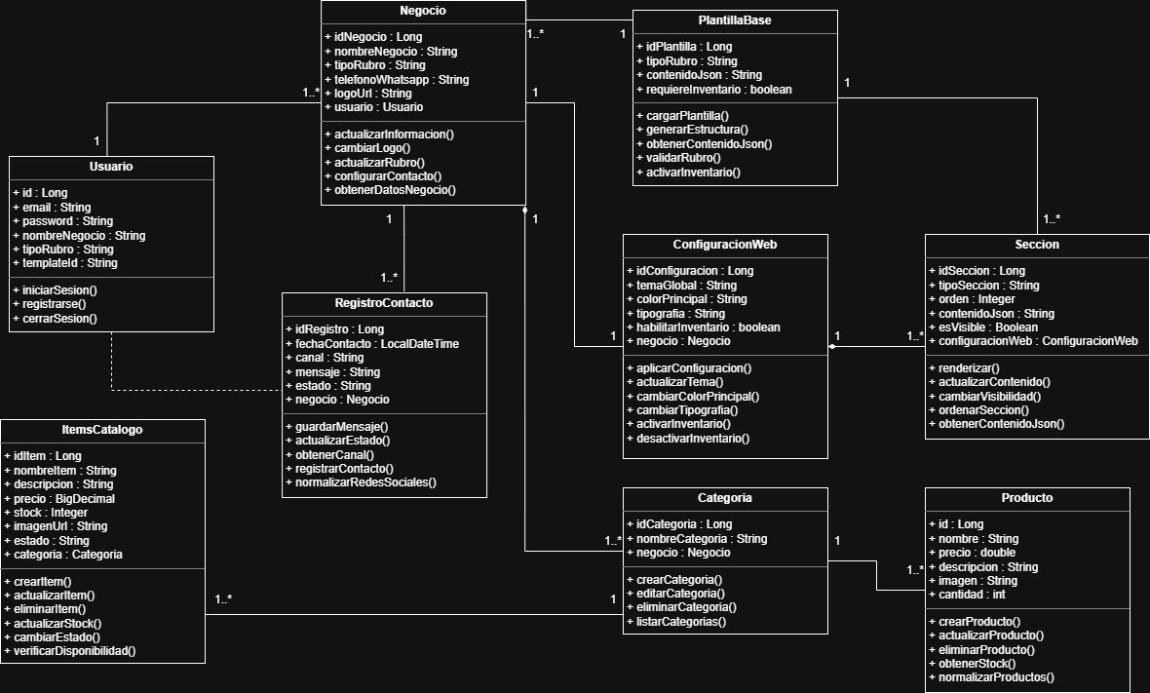

Diagrama de Actividad
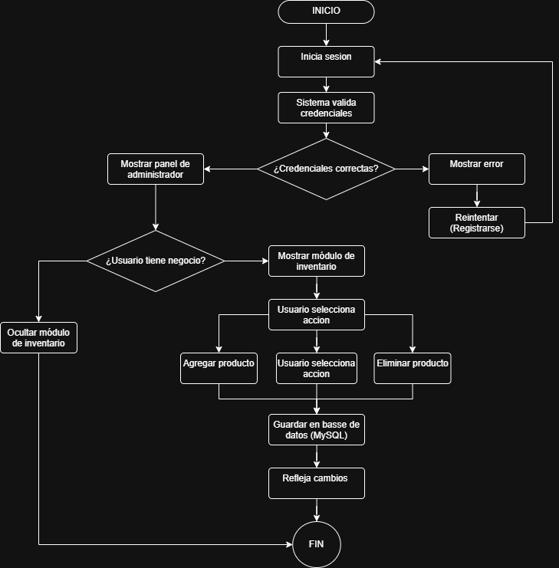

Diagrama de secuencia
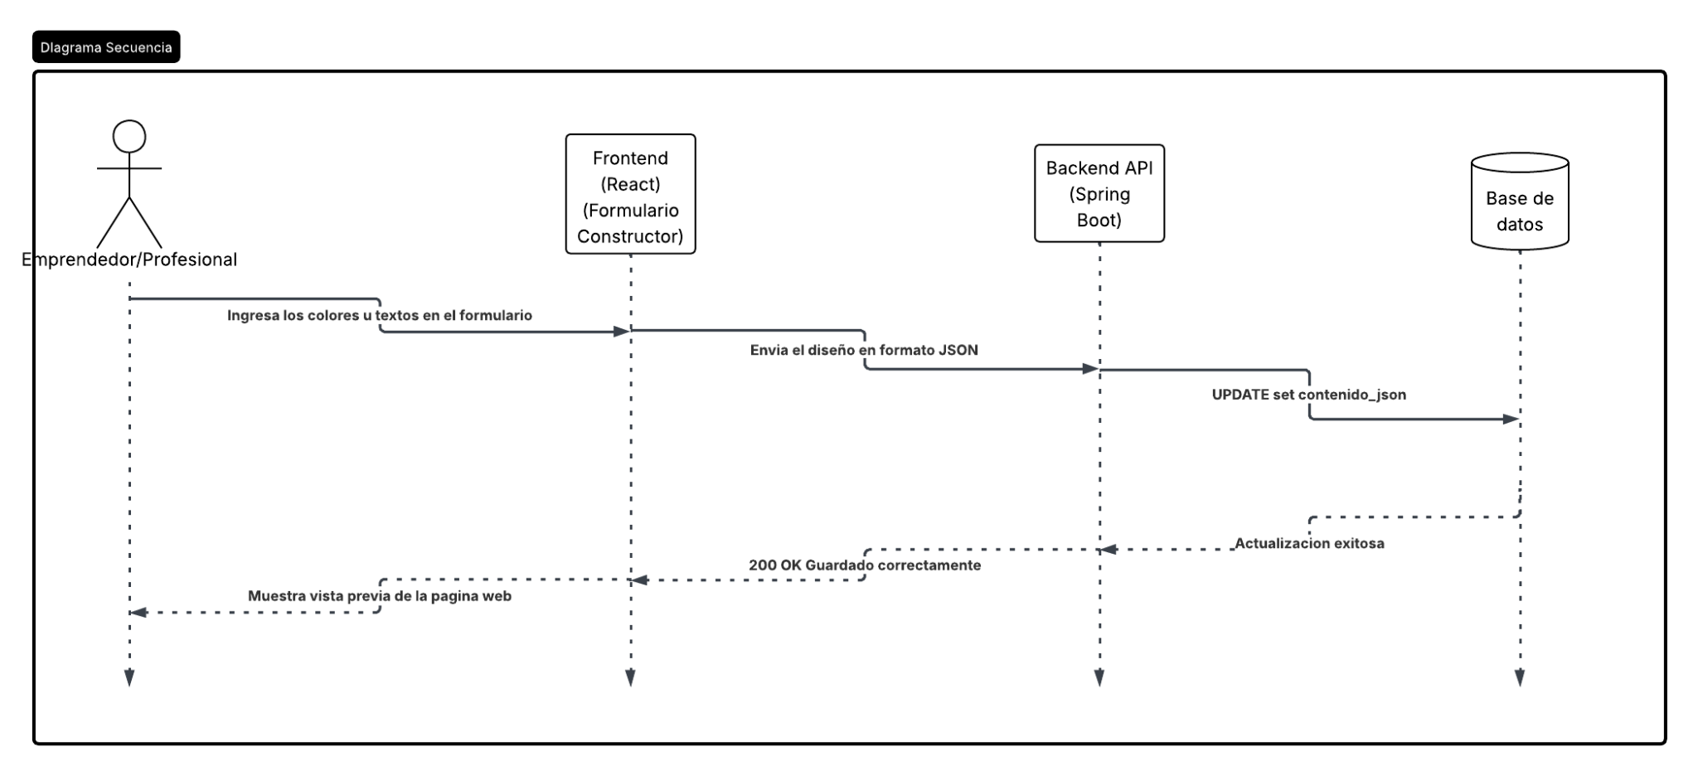
Diagrama de componentes

- Definición y creación del ambiente de pruebas en la nube o “cloud”, de acuerdo con las tecnologías a utilizar para la verificación de funcionalidades antes de la implementación final.

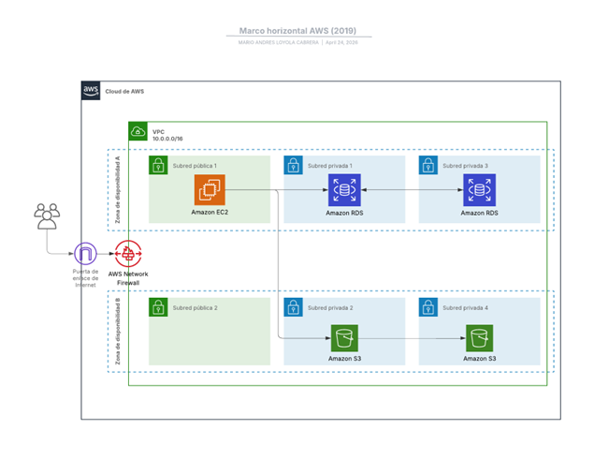
Explicación y definición del diseño del ambiente de pruebas en AWS
La presente arquitectura describe un ambiente de pruebas robusto y funcional diseñado para garantizar la seguridad, escalabilidad y alta disponibilidad de una página web moderna.

1. Estructura de Red y Capas de Acceso
El entorno se despliega sobre una VPC (Virtual Private Cloud) dividida estratégicamente en dos niveles de visibilidad:
● Capa Pública (Subredes Públicas): es el punto de entrada para el usuario final. Aquí reside el servidor Amazon EC2, que actúa como front-end o plantilla visual. Puede ejecutar servicios como Apache o Ngin x para servir la aplicación. El usuario solo ve y accede a esta capa.
● Capa Privada (Subredes Privadas): es el núcleo de la solución. Aquí se alojan los datos críticos, aislados de Internet. Solo el servidor EC2 tiene permisos para realizar consultas a estos recursos, garantizando que nadie pueda ingresar directamente desde la web a la base de datos.

2. Gestión de Datos: Dinámicos o Estáticos
Para optimizar el rendimiento, se separa el almacenamiento según la naturaleza de la información:
● Amazon RDS (Datos Dinámicos): utiliza un motor SQL para gestionar información que cambia constantemente, como el inventario, el flujo de caja o el registro de usuarios.
● Amazon S3 (Datos Estáticos): funciona como un repositorio de objetos de alta durabilidad. Mientras que RDS maneja tablas, S3 guarda archivos fijos como fotografías de productos. Esta separación permite que la base de datos sea más ágil y eficiente.

3. Seguridad y Protección Perimetral
La seguridad es el pilar fundamental del diseño:
● Inspección de Tráfico: antes de llegar a la red, el tráfico pasa por un firewall. Esto actúa como una barrera inteligente que protege contra ataques externos.
● Salida Segura: Se utiliza un internet Gateway para el tráfico público, asegurando que las conexiones sean legítimas y controladas.

4. Alta Disponibilidad y Redundancia
Para evitar caídas del sistema, se implementa una arquitectura Multi-AZ (Multi-Zona de Disponibilidad):
Si el servidor principal o la base de datos sufren una falla técnica, el sistema cuenta con una réplica en una segunda zona.
La transición es automática; si una instancia se cae, la redundancia toma el control inmediatamente para asegurar que el servicio nunca se interrumpa.

5. Escalabilidad Inteligente (Auto Scaling)
El prototipo está configurado para crecer según la demanda real:
Se establecen umbrales de rendimiento (ej. 80% de uso de CPU).
Al alcanzar este límite, el servicio de Auto Scaling duplica automáticamente las instancias para soportar la carga, con un límite definido (ej. hasta 6 réplicas). Esto permite gestionar los costos de manera eficiente, pagando solo por lo que se usa durante los picos de tráfico.

6. Innovación y Automatización (IaC)
Lo que hace que este sistema sea de vanguardia es su capacidad de desplegarse mediante Infraestructura como código (IaC):
Toda la configuración se traduce a scripts en formatos JSON, YAML o Python.
● Ventaja: en lugar de configurar cada botón manualmente, se corre el script y la arquitectura completa se levanta en minutos. Esto permite gestionar y replicar el ambiente de pruebas de forma inmediata y sin errores humanos.

- Desarrollar funcionalidad básica para el registro de datos maestros o mantenedores y gestión de usuarios (registro público de usuario, recuperar clave, cambiar contraseña, modificación de datos de usuario, creación de usuario por parte del administrador, entre otras funcionalidades acordadas o determinadas por el caso).

- Desarrollar completamente las funcionalidades requeridas para cumplir con los requisitos especificados por el cliente, asegurando que todas las necesidades derivadas de la problemática planteada sean adecuadamente abordadas, lo que implica que este proceso se debe realizar con análisis detallado de los requerimientos, la implementación precisa de las soluciones tecnológicas y la verificación integral de que todas las funcionalidades cumplan con los estándares de calidad y expectativas del cliente o del mercado objetivo.

- Como requisito las funcionalidades a desarrollar deben estar disponible en la nube o “cloud” definida anteriormente.

- GitHub con toda la evidencia solicitada hasta ahora. La estructura de las carpetas en el repositorio de github debe seguir el siguiente esquema:
    - Documentacion
    - producto
    - Gestion

- Revisar documento de evaluación parcial 2

10. Anexos
CARTA GANTT
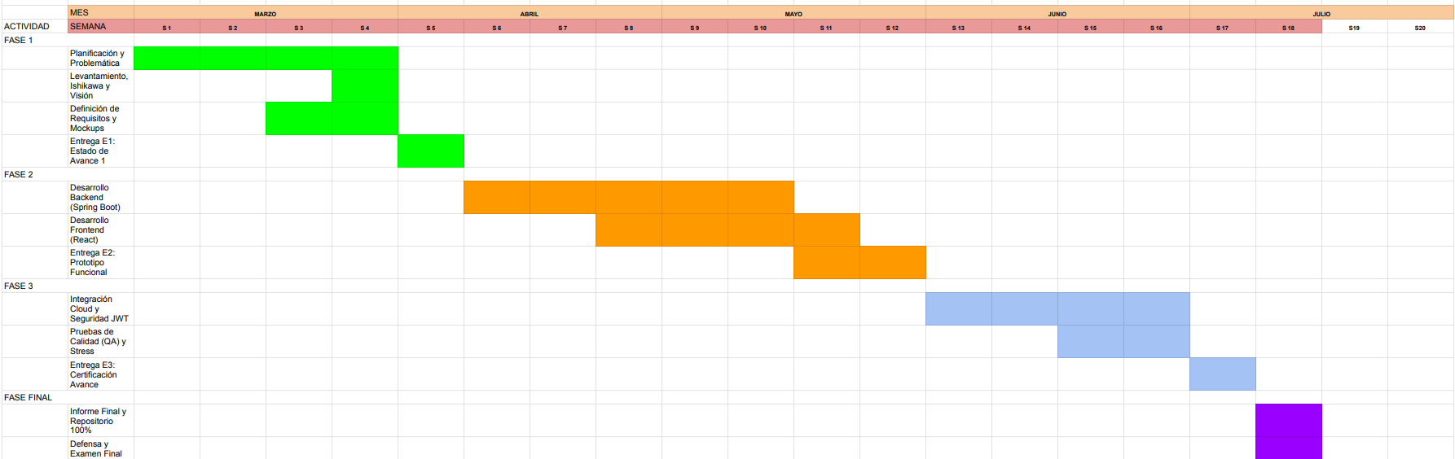
https://docs.google.com/spreadsheets/d/17UWbKYc_Gm4CqOV-jQKScZW3-vLzKYl1f8ZI7xPCzbA/edit?usp=sharing

DIAGRAMA ISHIKAWA

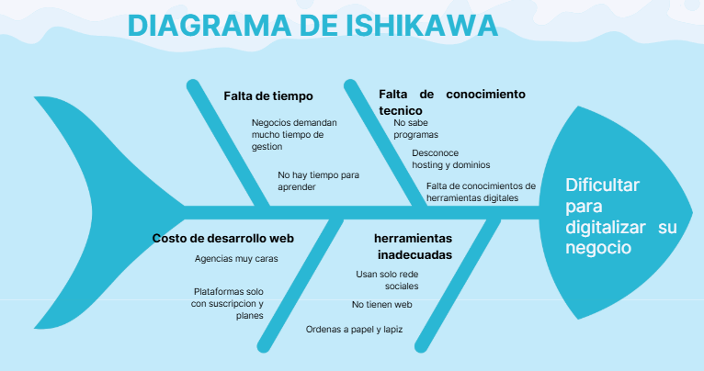
https://www.canva.com/design/DAHGN4UdszU/24BCclUemUFTJGGcYoPnfw/edit?ui=eyJFIjp7IkE_IjoiTiIsIlMiOiJBQUZqLXJUTzlwNCIsIlQiOjN9fQ

MOCKUP
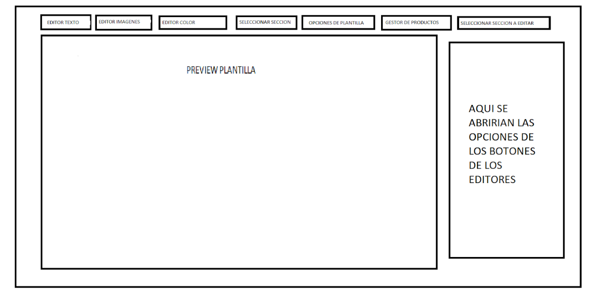
DIAGRAMA 4+1
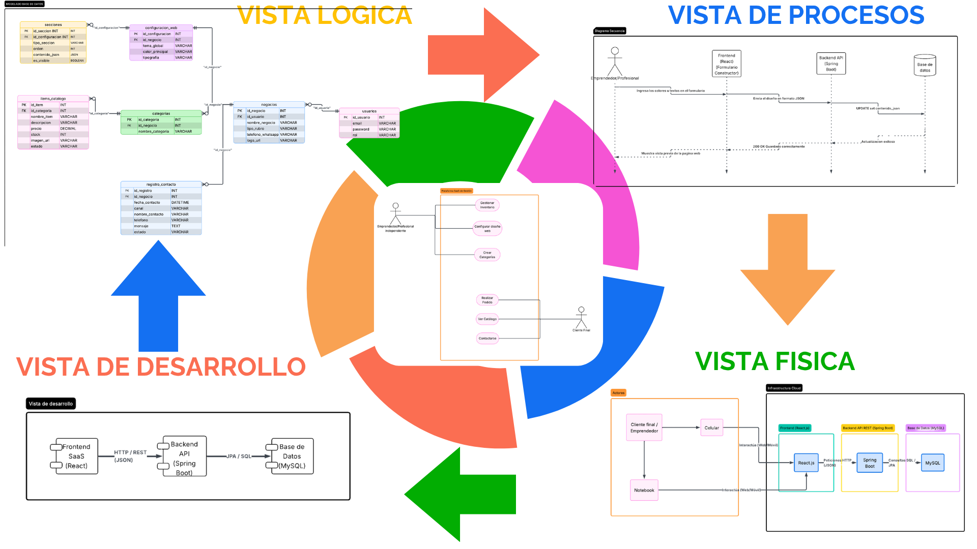
https://canva.link/2r3weazgqyyf37p

Diagrama Entidad Relación (MER)
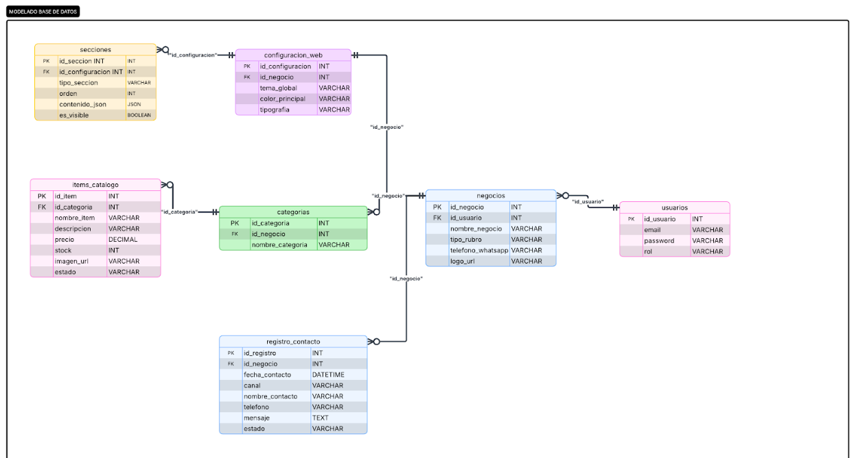

Diagrama de casos de uso
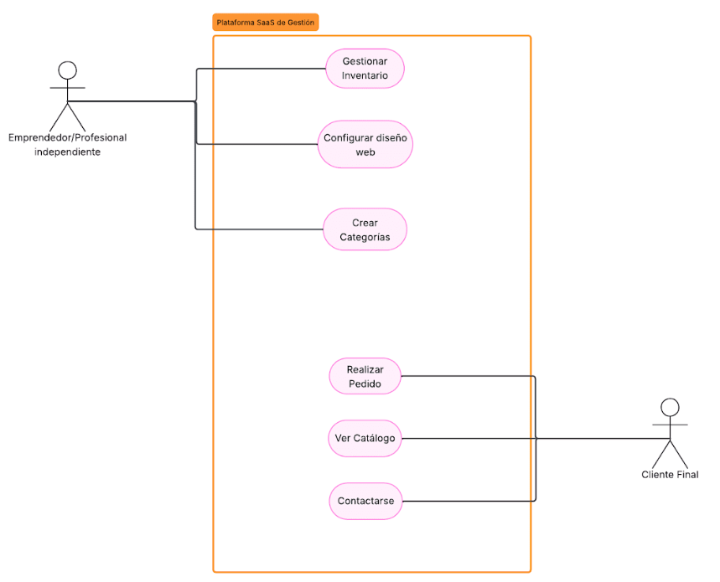

Diagrama de estructura del sistema

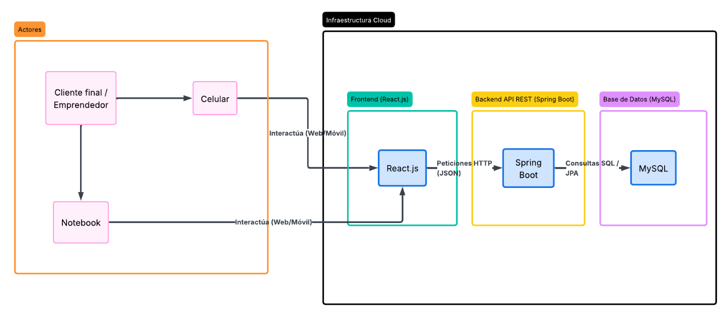

Diagrama de vista de desarrollo
